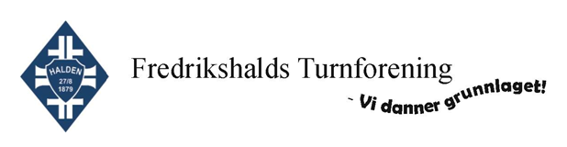



Januar 2023 – Desember 2023

1. Medlemstallet har det siste året vært:
Des 2022 Des. 2023
Æresmedlemmer 2 2
Kvinner 229 243
Menn 53 59
Piker 279 294
Gutter 137 130
Totalt 700 728
Æresmedlemmer: Åse Setterquist og Trond Andersen.

2. Foreningens styre i 2023:
Leder: Christine Moe Klingstrøm
Nestleder: Grethe Dahl
Kasserer: Marianne Grimstad
Sekretær: Therese Andersen
Styremedlemmer: Anne Wahlstrøm
Silje Victoria Pedersen
Sølve Falch-Pedersen
Simen Ystrøm

3. Varamedlemmer: Cindy Victoria Eriksen
Lisa Grimstad
Bjørn Steinar Svendberg

4. Kontrollutvalg: Marianne Grinnbo (leder)
Ann Helen Bjerring Sondre Aabø (varamedlem)

5. Representanter til:
HIRs årsmøte: Therese Andersen
Marianne Grimstad
Simen Ystrøm
Kretsting: Christine Moe Klingstrøm
Grethe Dahl
Bjørn Steinar Svendberg
6. Valgkomité: Inger- Johanne Røren (leder)
Eva Olsen Vevelstad
Terje Wahlstrøm
Hilde Jensen (vara)

7. Materialforvalter: Steinar Klingstrøm

8. Hjelpekasserere: Birgit Kynningsrud
Vera Aune
Anette Skar
Bjørg-Agnes Jensvoll

9. Arkivarer: Birgit Kynningsrud
Grethe Dahl

10. Fondskomite: Anne Wahlstrøm
Lisa Grimstad
Inger Kolberg Olsen

11. Trenere:
Adeleine Brostigen Amalie Lillestrand
Amandus Strand Ann Helen Bjerring
Ann Karine Jokstad Anne Wahlstrøm
Aurora Dahl Aurora Ulseth
Brage Støldal Christensen Christine Moe Klingstrøm
Elida Aam Elise Uldal
Elvira Lien Emma Caroline Back Jensen Emma Gärtner Eva Olsen Vevelstad
Fanny Modahl Fredrik Ystrøm
Grethe Dahl Hedda Sofie Sem-Strøm
Heidi Voilås Helene Iselin Olsen
Helene Zeylon Ida Emanuelsen
Inga Løchen Inger-Johanne Røren Ingrid Brække Jeanette Lauritzen
Jenny Adine Signebøen Jon Øivind Vold
Josefin Eylertsen Julie Aadahl Butt
Katarina Andersen Knut Oskar Lehrmann Golden Kristine Uldal Liam Wingstedt Linda Borge-Skar Lisa Grimstad
Lotte Martine Lagerholt Lotte Moe Klingstrøm
Luna Dahl-Nielsen Marius Koll Eriksen Marte Stenbråten-Brøchner Marthe-Christine Aabø Skagen
Martine Ebeltoft Mathias Kollegård
Mina Gran Noah Myhren-Larsen
Ole Magnus Molteberg Pernille Wang Skaug
Sandra Moe Klingstrøm Silje Victoria Pedersen
Simen Ystrøm Snorre Svendberg
Stine Thunæs Sunniva Falch-Pedersen
Terje Wahlstrøm Thea Lund
Tim Løvhaug Eriksen Vegard Pedersen

12. Ansatte:
Administrasjonssekretær: Christine Moe Klingstrøm
Trenerkoordinator: Linda Borge-Skar

13. Andre verv og oppgaver:
Verv valgt av styret
Barneidrettsansvarlig: Kristine Uldal (1. halvår)
Christine Moe Klingstrøm
Silje Victoria Pedersen (2.halvår)
Ansv. kondisjon og styrke partier: Anne Wahlstrøm
Webansvarlig: Helene Zeylon
SoMe og markedsføringsansvarlig: Marthe-Christine Aabø Skagen
Politiattestansvarlig: Christine Moe Klingstrøm
Simen Ystrøm (vara)
Kursansvarlig: Silje Victoria Pedersen
Materialforvalter-assistent: Vegard Godberg
Veterankontakt: Ann Karine Jokstad
HMS ansvarlig: Grethe Dahl
Miljøkontakt: Silje Victoria Pedersen
Antidopingansvarlig: Grethe Dahl

14. Komitéer:
Anleggsgruppe: Terje Wahlstrøm (leder)
Marius Koll Eriksen (representant konk turn)
Lisa Grimstad (representant breddepartiene)
Cindy Victoria Eriksen (styrets representant)
Sølve Falch-Pedersen (styrets representant)
Arrangementkomite: Ann Helen Bjerring
Ann Karine Jokstad
Ansettelseråd og arbeidsgruppe
for virksomhetsplan: Inger-Johanne Røren
Lisa Grimstad
Marte Stenbråten-Brøchner
Jon Øivind Vold
Marius Koll Eriksen
Silje Victoria Pedersen
Christine Moe Klingstrøm
Marianne Grinnbo

15. Verv i idrettsråd, krets og forbund:
VOGTK – kretsens kontrollutvalg: Trond Andersen
VOGTK – kretsutvalg hederstegn: Trond Andersen
HIR – styremedlem: Christine Moe Klingstrøm

16. Dommere i foreningen:
Kretsdommer RG: Marte Stenbråten-Brøchner
Luna Dahl-Nielsen
E-dommer: Liam Wingstedt
Noah Myhren-Larsen
Kretsdommer D/E: Linda Borge-Skar

17. Møter i foreningen:
Styremøter og trenermøter
Det har vært avholdt 13 ordinære styremøter, en arbeidshelg og tre trenermøter. Året 2023 har styret arbeidet med følgende:
-Daglig drift av foreningen
-Planlegging og gjennomføring av årlige arrangement
-Digitalisering av gamle HA reportasjer
-Ansettelse av trenerkoordinator, Linda Borge-Skar
-Gjennomført klubbutviklingsmøter i samarbeid med Viken idrettskrets og medlemmene våre
-Opprettet ansettelsesråd og arbeidsgruppe for virksomhetsplan
-Bistått anleggsgruppa i arbeidet mot turnhallen

Arbeidshelg
Styret hadde en arbeidshelg på Medbørød Gård i Halden 27. -29. januar 2023.
I løpet av denne helgen gikk styret gjennom alle foreningens håndbøker, treningsavgiften, priser på foreningsartikler med mer. I tillegg ble det gjort forberedelser til Generalforsamlingen, med gjennomgang av årsberetning, regnskap, budsjett og forslag.

Generalforsamling 1. mars 2023.
Den 141. generalforsamling ble avholdt i Håndverkerforenings lokaler, 37 personer deltok. Årsberetningen og regnskapet ble vedtatt. Det var to innkomne forslag til generalforsamlingen. Det første forslaget var forslag om digital arkivering. Forslaget gikk ut på at det skal settes i gang en prosess for å finne en løsning for digital arkivering samt at antall arkivarer reduseres fra tre til to. Forslaget ble enstemmig vedtatt. Det andre forslaget gikk ut på ansettelse av daglig leder, at foreningen skal ansette en daglig leder innen neste generalforsamling i 60-100% stilling. I tillegg gi styret mandat til ansettelse av sportslig leder. Styret kom med et motforslag som innebar ansettelse av sportslig leder innen 1. juni 2024. Det innkomne forslaget ble vedtatt med 26 mot 9 stemmer.

18. Andres møter og ting:
08. februar 2023, Osprosjektet basishallmøte: Christine og Terje
29. mars 2023, Årsmøte HIR: Therese, Marianne og Simen 06. juli 2023, Osprosjektet basishallmøte: Christine og Terje
05.september 2023, Osprosjektet basishallmøte: Christine og Terje
14.september 2023, Osprosjektet basishallmøte: Christine og Terje
25. september 2023, Samarbeidsavtale med
Halden kommune: Christine og Terje
12. oktober 2023, Infomøte om Halden Arena Christine, Sølve og Cindy
20.-21. oktober 2023, Den store idrettshelga Christine, Marianne, Therese
og Cindy
06. november 2023, Samarbeidsavtale med
Halden kommune: Christine og Terje
27. november 2023, Infomøte om samarbeid
med skolene: Christine, Terje og Linda
28. november 2023, Infomøte om Halden Arena Christine, Marianne og Grethe
05. desember 2023, Klubbledermiddag HIR: Christine og Therese

Årsmøte HIR, 29. mars 2023.
Årsplan og strategiplan for Halden idrettsråd ble vedtatt. Det var et forslag fra styret om at oppsparte midler fra «idrettshallens venner» kunne frigis til bruk på Os Arena. Forslaget ble vedtatt. Styreleder Kai Henning Melberg fra Halden svømmeklubb forsetter som leder. Christine fra turnforeningen fortsetter som styremedlem. Therese Marianne og Simen deltok som representanter.

Kretsting, 25. mars - 26. mars 2023 i Oslo.
Fra foreningen deltok Christine, Grethe og Bjørn Steinar som delegat, Marianne og Therese som observatører. Årsberetning og regnskap for 2021 og 2022 ble godkjent. Kontingenten ble vedtatt uforandret kr 15,-. Iuliana Pedersen ble gjenvalgt som leder.

19. Våre arrangement:
Turnspretten 15. april 2023
Det var påmeldt 58 gymnaster. Gymnastene hadde apparattrening første delen av dagen, og etter lunsj var det løsning av diverse rebuser samt teamwork. Dagen ble avsluttet med taco og diskotek.

Vinterdiskotek 22. april 2023
Diskoteket ble avholdt på Idd bygdehus. 70 barn var påmeldt. Det var som vanlig stor suksess blant de yngste gymnastene. Det var dans, lekeboder, kiosk og fengende musikk.

Sommeroppvisning 10. juni 2023
Arrangementet startet med defilering fra Skofabrikken til Halden stadion. Oppvisningen ble gjennomført for full tribune i strålende solskinn. Flere partier var slått sammen to og to for felles oppvisning noe trenerne hadde løst på en flott måte. Det var mange flinke gymnaster som fikk vise frem det de har øvd på.

Godkjenning til Idrettens grunnstige 2023
I mars hadde partiene en egen trening hvor de godkjente øvelser til idrettens grunnstige.
Høsthalvåret:
Onsdag 18. oktober arrangerte vi felles godkjenningskveld på Rødsberg. Mange gymnaster deltok, og fikk godkjent nye øvelser.

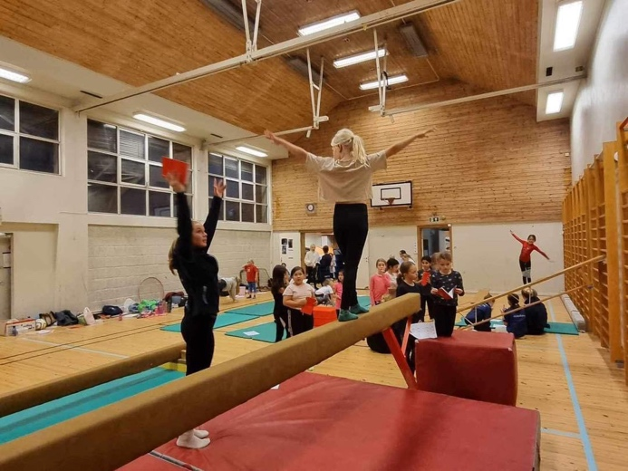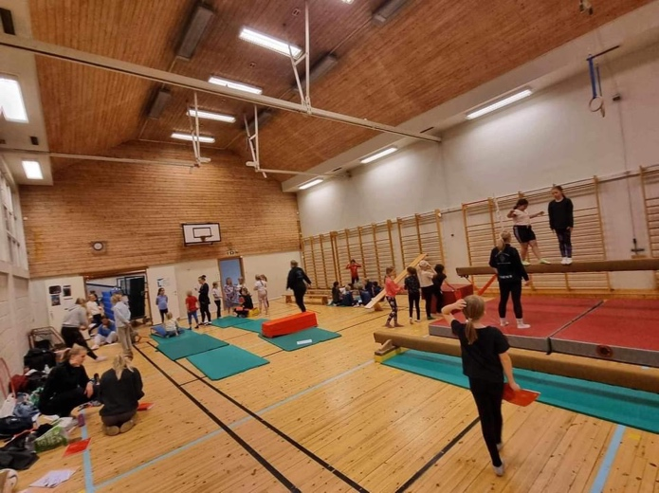

Mini-convention, 16. august og 15. oktober 2023
Vi har avholdt to mini-conventioner for trenerne våre. Med fokus på oppbygging av en treningsøkt og mellomstasjoner samt musikkanalyse. Kursholdere var Linda og Anne.

Aktivitetsdag 28. oktober 2023
Det var påmeldt 116 gymnaster på aktivitetsdagen som ble avholdt i Remmenhallen. Aktivitetene var boothcamp, teamwork, dans, bryting og trampett & tumbling. Det var mange glade og aktive barn.

Juleturnoppvisning 17. desember 2023
I år ble det gjennomført tre oppvisninger. Nytt av året var at vi hadde tema «Vinternatt» på oppvisningen. Det var et vellykket arrangement, med mange flinke gymnaster og flotte oppvisninger.

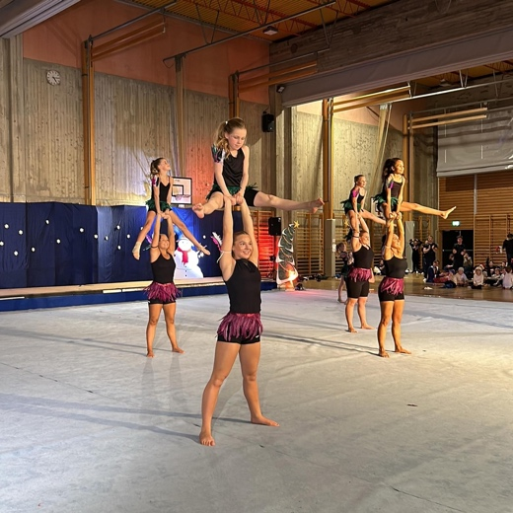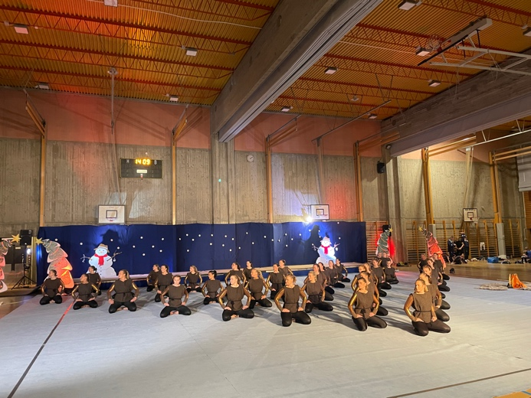

20. Andres arrangement
HIRs vinterferieaktiviteter, 22. februar 2023
HIR arrangerte ferieaktiviteter i vinterferien, og turnforeningen stilte som vanlig opp. Dagen var fylt med turnaktiviteter på Rødsberg.

HIRs sommerferieaktiviteter, 21. juni 2023
HIR arrangerte også i år sommerskole for barn i Halden. Vi hadde en fin gruppe med barn i gymsalen på Rødsberg som fikk prøve seg i forskjellige apparater.

ALT konferansen, 03. – 05. november 2023 i Oslo
Fra vår forening deltok Christine, Marianne og Therese på lederdelen, Silje Victoria og Marte deltok på trenerdelen. Noen av temaene på konferansen var «relasjonsledelse», «bærekraftarbeid», «verdier og inkludering» og «sponsorarbeid».

21. Kurs
Sikringskurs tumbling
Brage og Lotte M.K deltok.

Sikringskurs trampett
Elida, Elise, Sølve, Knut Oskar, Brage og Lotte M.K deltok.

Medtrener og Gymlek kurs
Elida, Knut Oskar, Ida og Martine deltok.

Kretsdommerkurs turn kvinner
Linda deltok.

Kretsdommerkurs turn menn
Noah, Liam og Snorre deltok.

Trener 1
Heidi og Lotte M.K deltok.

Trener 2 Introkurs
Linda deltok.

22. Virksomhetsplan
Vi kontaktet Viken idrettskrets for å starte prosjektet med og lage en virksomhetsplan for foreningen. Det har vært avholdt tre møter hvor vi inviterte alle trenere og andre medlemmer som innehar verv i foreningen. Temaene på møtene har vært visjon, virksomhetside, verdier og hovedmål. Underveis ble det opprettet en arbeidsgruppe som skulle jobbe frem et forslag til virksomhetsplan.

23. Ansettelsesråd, Daglig leder
I henhold til vedtaket på fjorårets generalforsamling ble det opprettet et ansettelsesråd for ansettelse av daglig leder. Oppgavene til ansettelsesrådet har i 2023 vært å lage stillingsinstruks for daglig leder, tidslinje for ansettelse, stillingsannonse og innkalt til intervjuer.

24. Innkjøp
Følgende er blitt kjøpt inn i 2023:
- Remmer til ringer og svingstang
- Trampotremp
- Beskyttelse til skrankeholmer
- Printer
- Flikkflakk
- Voltputer og springbrett
- Skumsopp og sprangkasser
- Det er i tillegg kjøpt inn en del diverse småutstyr.

25. Anleggsgruppe
Bygging av basishall er godt i gang. Arena-delen ble ferdigstilt i desember 2023.
- Estimert ferdigstillelse av basishallen er 15 august 2024.
- Innredning blir levert fra Spieth og PE redskaper
- Vi forhandler rammeavtale mellom HK og Turnforeningen som regulerer forhold som: investering fra Turnforeningen, eierskap til apparater og rett til bruk av anlegget.
- Det er fremdeles noen uavklarete punkter rundt spesifikasjon for innredning/leveranse
- Det må avklares om vi skal ha egen skjerm i basishallen (det leveres lydanlegg 1 sone i hallen og infoskjerm på utsiden av hallen).
- Det er søkes om støttemidler til en prosjektstilling i 1 år for en Turfaglig ressurs som kan være tilgjengelig for skolen på dagtid (kompetanseheving /lære å bruke basishallen).

26. Tildelte midler etter søknad
8.300 kr Flikkflakk og balansebom, Sparebankstiftelsen DNB
23.000 kr Høyttalere, Sparebank1stiftelsen Halden
31.500 kr Trampotremp, sponsor og aktivitetsmidler HIR
3.400 kr Trener1 kurs, LAM-midler HIR
50.000 kr Voltpute og springbrett, Sparebank1stiftelsen Halden
40.497 kr Skumutstyr, Sparebankstiftelsen DNB

27. Partiene våre
Vi legger vekt på at gymsalen skal være et godt sted å være for gymnaster og trenere. Vi oppfordrer trenerne til å variere aktivitetene i og utenfor gymsalen, og til å delta på kurs for og oppnå kompetanseheving i foreningen.
Vedlagt ligger trenernes årsberetning fra de forskjellige partiene samt konkurranseresultater.

----------------------------------------------§§§---------------------------------------------

Det avtroppende styret takker for tillitten gjennom året 2023, og det påtroppende
styret ønskes lykke til. En stor takk til alle våre trenere som står på, og aktiviserer alle gymnastene våre.

For Fredrikshalds Turnforening

Therese Andersen (sign) Christine Moe Klingstrøm (sign)
Sekretær Leder

Grethe Dahl (sign) Marianne Grimstad (sign)
Nestleder Kasserer

Silje Victoria Pedersen (sign) Anne Wahlstrøm (sign)
Styremedlem Styremedlem
Sølve Falch-Pedersen (sign) Simen Ystrøm (sign)
Styremedlem Styremedlem

